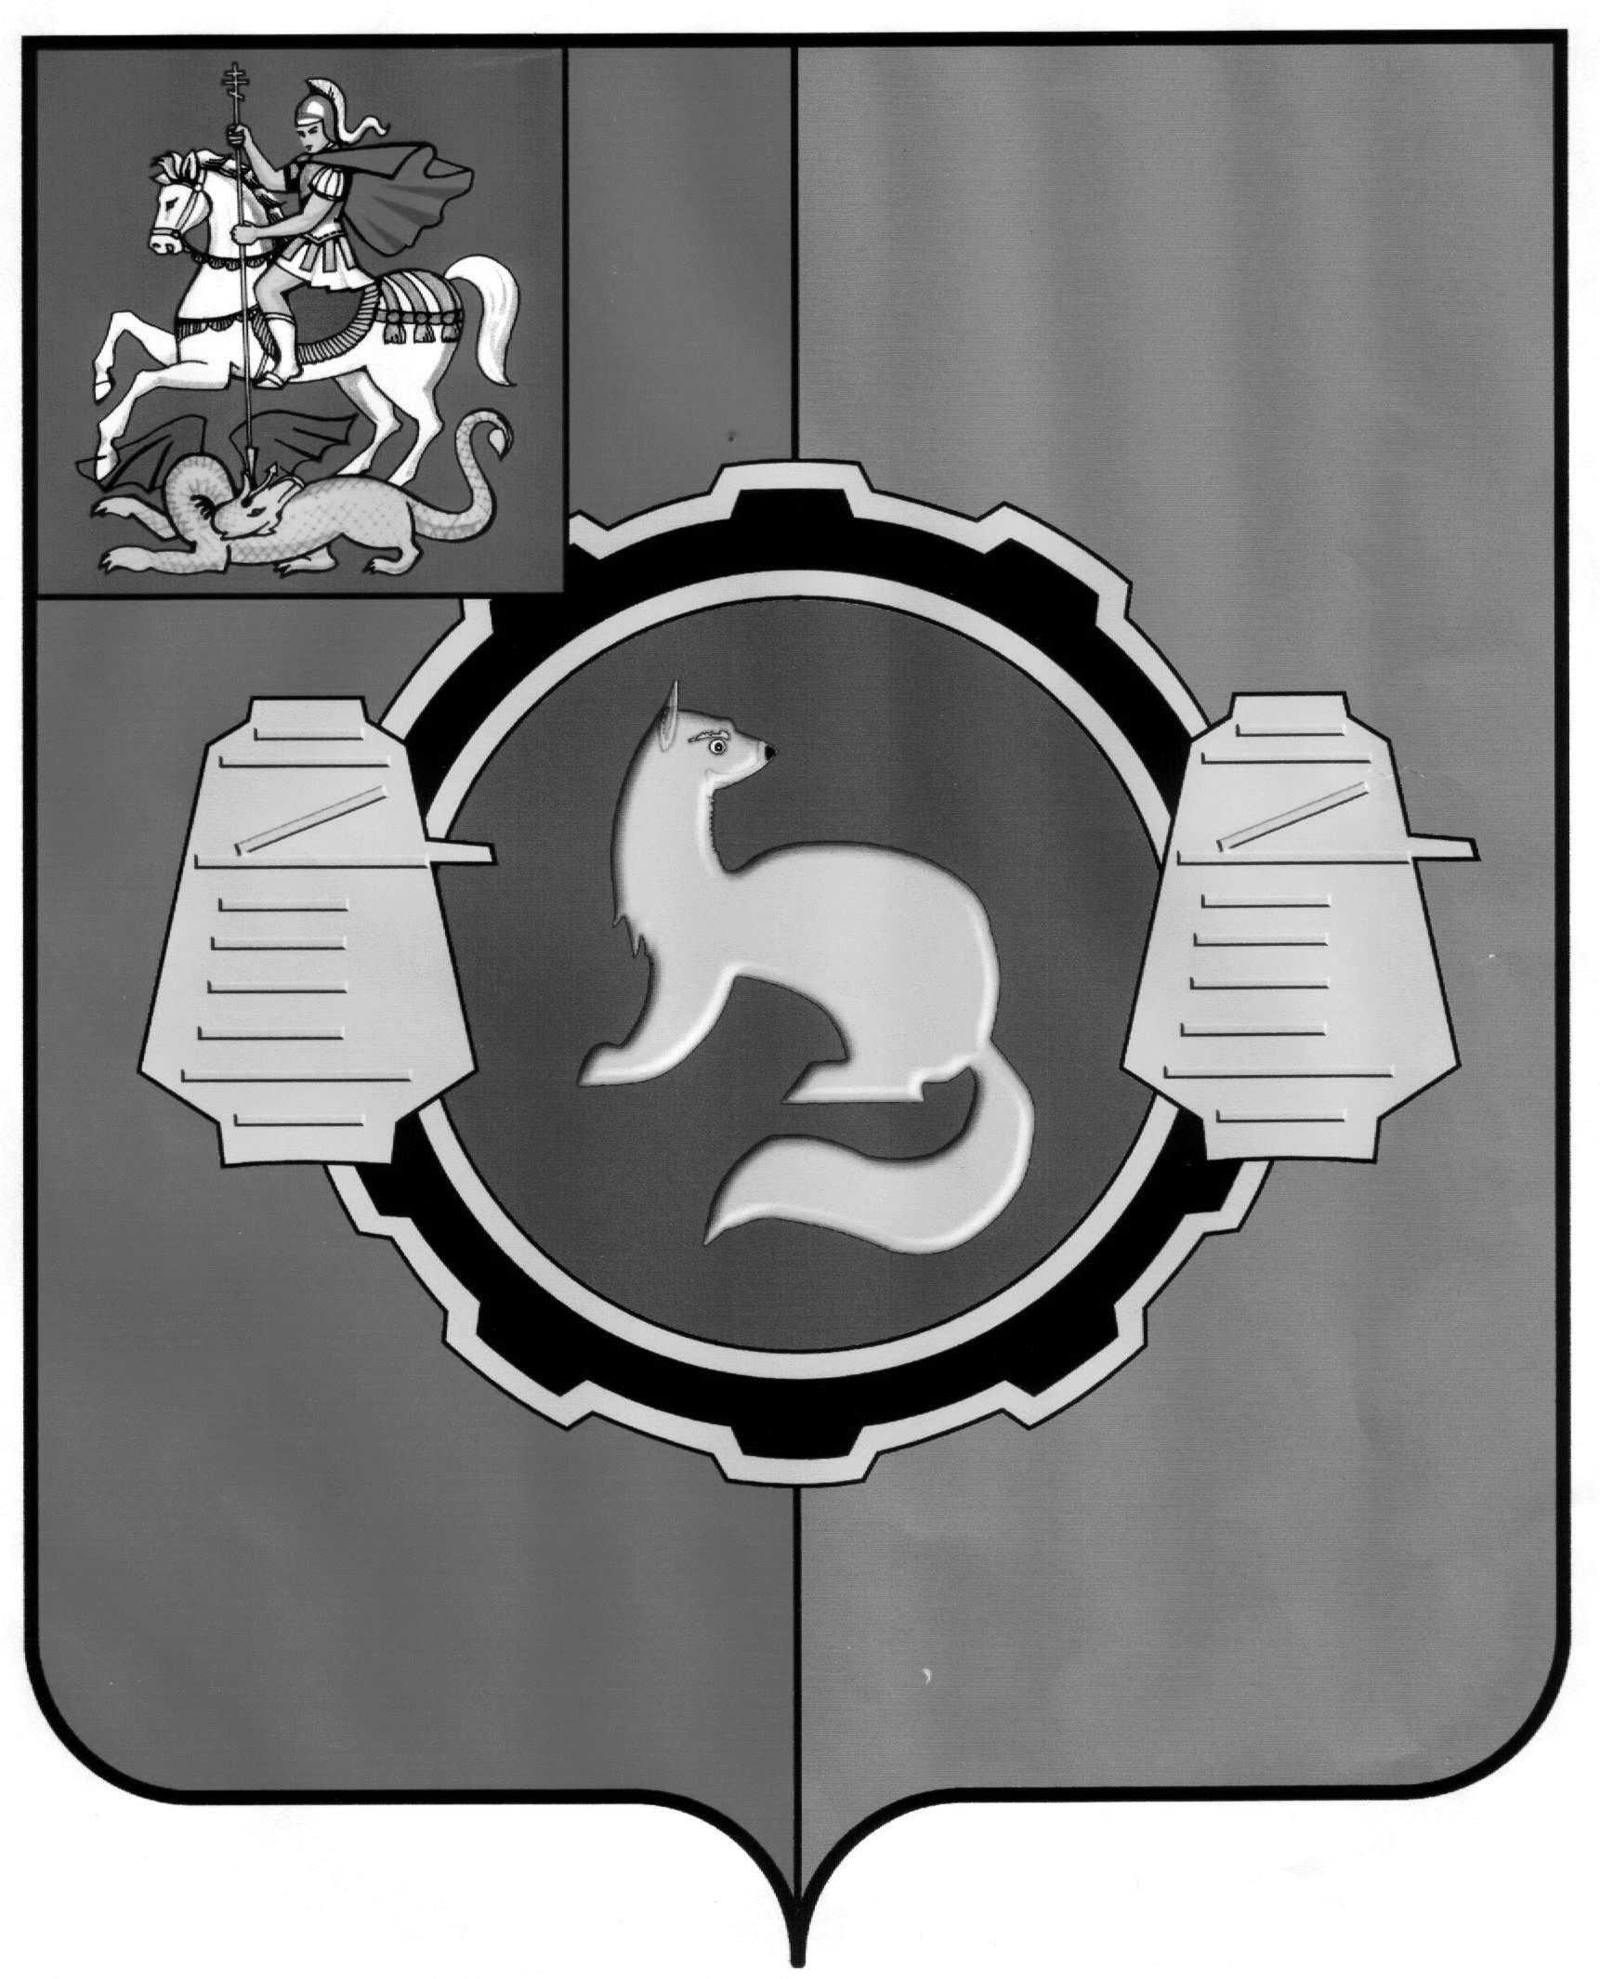

СОВЕТ ДЕПУТАТОВ

ПУШКИНСКОГО МУНИЦИПАЛЬНОГО РАЙОНА

МОСКОВСКОЙ ОБЛАСТИ

« 19 » июля 2017 года №326/43

РЕШЕНИЕ

Об утверждении Перечня учреждений и организаций, занимающих нежилые помещения, находящиеся в собственности Пушкинского муниципального района, с которыми по соглашению сторон возможно расторжение договоров аренды и заключение договоров безвозмездного пользования

Рассмотрев Перечень учреждений и организаций, занимающих нежилые помещения, находящиеся в собственности Пушкинского муниципального района Московской области, подготовленный администрацией Пушкинского муниципального района в лице уполномоченного органа Комитета по управлению имуществом администрации Пушкинского муниципального района, в соответствии с Федеральным законом от 06.10.2003 №131-ФЗ «Об общих принципах организации местного самоуправления в Российской Федерации», в целях поддержки учреждений, предприятий и организаций Пушкинского муниципального района Московской области, учитывая положительное решение постоянной депутатской Комиссии по имущественно-земельным отношениям, градостроительству, жилищно-коммунальному и сельскому хозяйству, руководствуясь ст. 17.1 Федерального закона от 26.07.2006 № 135-ФЗ «О защите конкуренции», Положением «О порядке предоставления в аренду и безвозмездное пользование имущества, находящегося в собственности Пушкинского муниципального района Московской области», утвержденный Решением Совета депутатов Пушкинского муниципального района Московской области от 23.04.2014 № 842/96, Уставом муниципального образования «Пушкинский муниципальный район Московской области»,

СОВЕТ ДЕПУТАТОВ РЕШИЛ:

- Утвердить Перечень учреждений и организаций, занимающих нежилые помещения, находящиеся в собственности Пушкинского муниципального района, с которыми по соглашению сторон возможно расторжение договоров аренды и заключение договоров безвозмездного пользования (прилагается).
- Уполномоченному органу по управлению имуществом администрации Пушкинского муниципального района в установленном порядке заключить:
- соглашения о расторжении договоров аренды нежилых помещений;
- договоры безвозмездного срочного пользования нежилыми помещениями.
3. Контроль за исполнением настоящего решения возложить на постоянную депутатскую Комиссию по имущественно-земельным отношениям, градостроительству, жилищно-коммунальному и сельскому хозяйству (председатель – Шеменева О.В.).

Председатель Совета депутатов Э.М. Чистякова

Утвержден
решением Совета депутатов

Пушкинского муниципального района

Московской области
от « 19 » июля 2017 № 326/43

Перечень
учреждений и организаций, занимающих нежилые помещения, находящиеся в собственности Пушкинского муниципального района, с которыми по соглашению сторон возможно расторжение договоров аренды и заключение договоров безвозмездного пользования

№ п/п | Полное наименование организации | Наименование имущества | Адрес местонахождения имущества | Индивидуализи-рующие характеристики имущества
1 | 2 | 4 | 5 | 6
1 | Главное управление записи актов гражданского состояния Московской области | Пристроенная часть здания (Дворец бракосочетания), находящаяся в муниципальной собственности | 141206,  Московская область,  г. Пушкино,  ул. Крылова, д.1 | Общая площадь  624,4 кв.м,

